Configurar en el administrador de documentos el tipo de salida para aquellos formatos diseñados en tirilla.

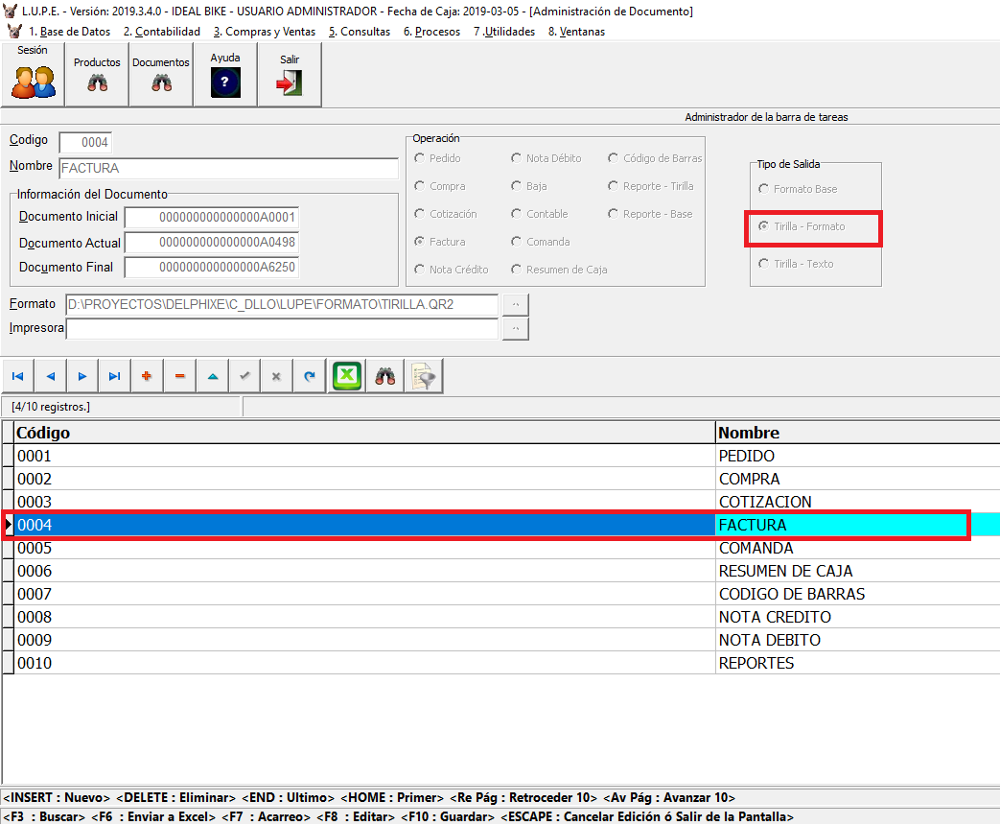

Crear un administrador de documento nuevo llamado REPORTE TIRILLA, con las siguientes configuraciones

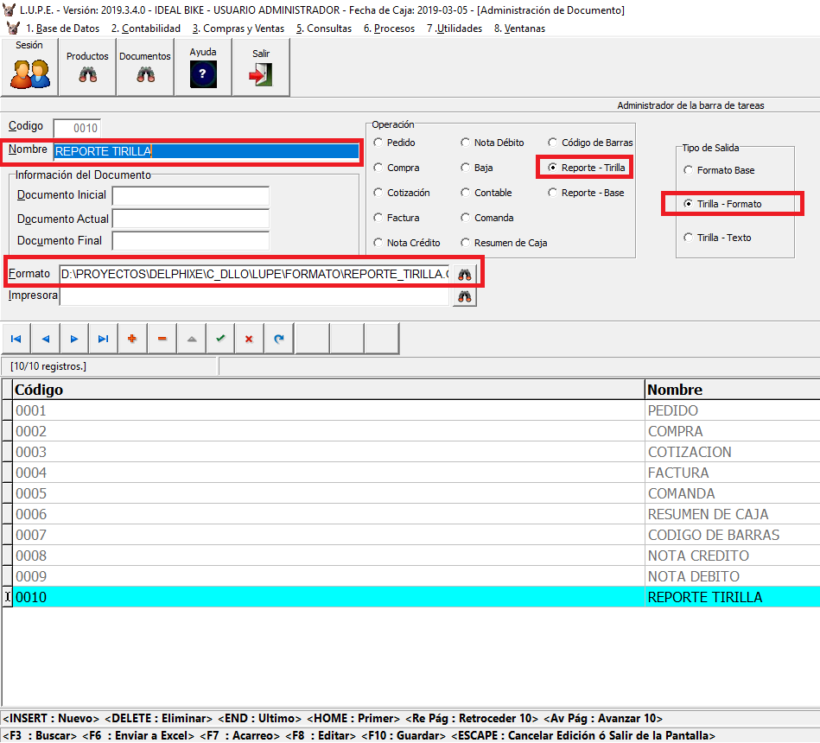

Este será usado en la siguiente opción de menú

